Docker edition

Docker tersedia dalam dua edisi:
- Community Edition (CE)
- Edisi Enterprise (EE)
Docker Community Edition (CE) sangat ideal untuk pengembang individu dan tim kecil yang ingin memulai dengan Docker dan bereksperimen dengan aplikasi berbasis kontainer.
Docker Enterprise Edition (EE) dirancang untuk pengembangan perusahaan dan tim TI yang membangun, mengirim, dan menjalankan aplikasi penting bisnis dalam skala produksi.
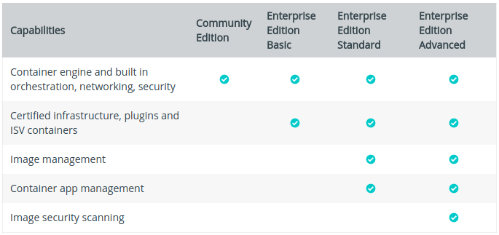

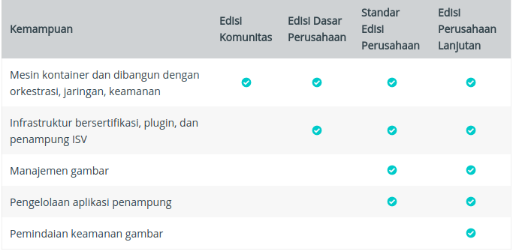

Docker edge vs stable
edge rilis setiap bulan dan bisa coba fitur baru dengan dukungan 1 bulan
stable tidak di rilis di chanel edge jadi pengguna harus menggunakan dua2nya edge dan stable

Vscode addons docker
install addons untuk docker pada Vscode
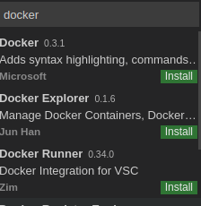

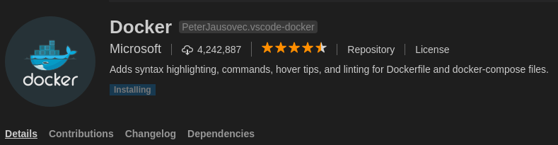

sekarang kita buat project baru saya membuat project vuejs cli dengan nama terserah kita
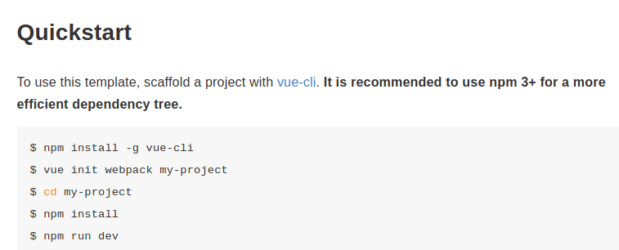
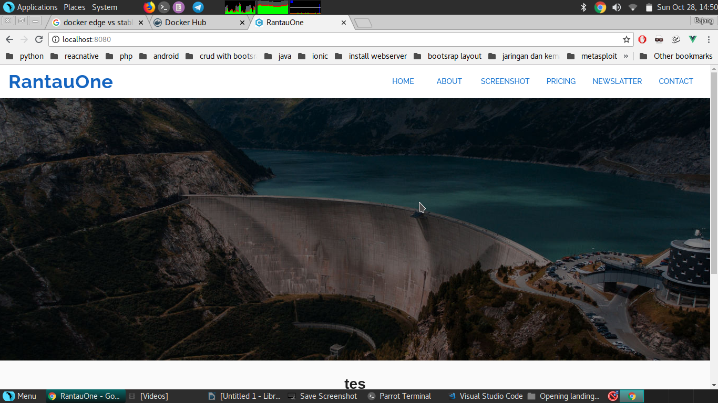

pada Vscode tekan fn+1 dan ketikkan >docker add setelah itu pilih nodejs dan port 3000 dan secara otomatis terbuat dua buah file

dockerfile
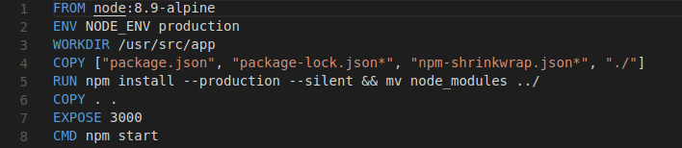
dockercompose.yml
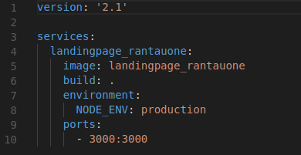

setelah itu kita akan build project kita
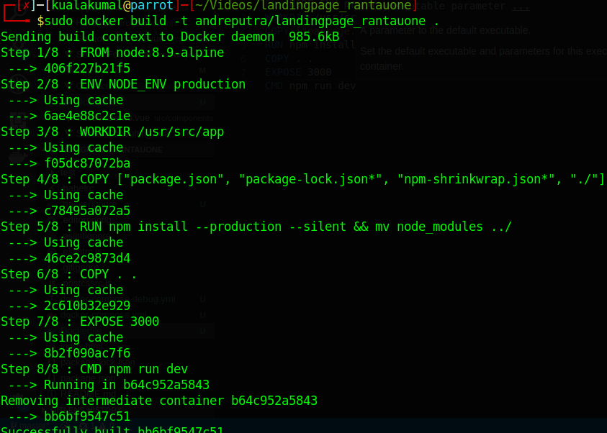
setelah itu kita run

